TARİH: 19.10.2018
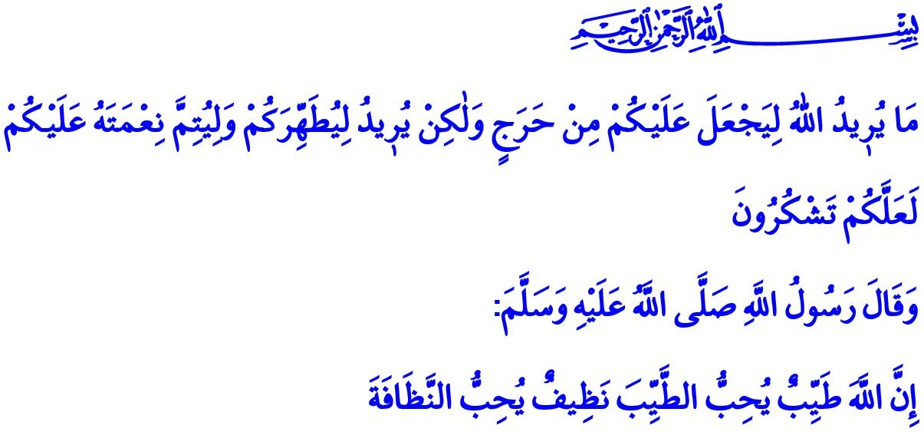
MADDİ VE MANEVİ ARINMA: TEMİZLİK
Muhterem Müslümanlar!
Yüce Allah Kur’an-ı Kerim’de, mümini maddeten ve manen temizleyen abdest, gusül ve teyemmümü emrettikten sonra şöyle buyurmuştur: “Allah size herhangi bir güçlük çıkarmak istemez, fakat O sizi tertemiz kılmak ve üzerinizdeki nimetini tamamlamak ister ki şükredesiniz.”
Okuduğum hadis-i şerifte Peygamberimiz Hazreti Muhammed Mustafa (s.a.s) şöyle buyuruyor: “Allah her türlü noksanlıktan, kusurdan münezzehtir, davranışlarında, sözlerinde nezih olan kullarını sever; temizdir, temiz kullarını sever.”
Aziz Müminler!
Temizlik; maddi ve manevi anlamda kirden arınmak, pak ve nezih hale gelmektir. Rabbimizin bizlere emanet olarak verdiği bedeni, iman ile huzura kavuşmuş kalbi duru tutmaktır. Temizlik hem sağlıklı bir hayatın kaynağı hem de mümini kötülükten alıkoyan namaz gibi kıymetli bir ibadetin ön şartıdır.
Kıymetli Müslümanlar!
İslam; maddi ve manevi her türlü temizliğe teşvik eden bir fıtrat ve hayat dinidir. Kâinat daimi bir yenilenme ve arınma içindedir. Yeryüzündeki bütün canlılar, fıtratları gereği temiz olmaya çalışır. Ancak temizlik hususunda, eşref-i mahlûkat olan insanoğlunun bütün canlılar içinde ayrı bir yeri ve sorumluluğu vardır. Nitekim doğayı kirleten de, temiz tutacak olan da odur.
Değerli Müminler!
Temizlik bir yönüyle maddi kirlerden arınmadır. Vücudumuzun sıhhati, iç âlemimizin huzuru temizlikte saklıdır. İnsan olmanın onuruna yakışan vücut temizliği, ağız ve diş bakımı maddi temizliğin başında yer alır. Sevgili Peygamberimiz de ümmetine zor gelmeyeceğini bilse her namaz vaktinde misvakla ağız temizliğini emredecek kadar bu konuyu önemsemiştir.
Kıymetli Müslümanlar!
Peygamberimiz (s.a.s), Hira mağarasında geçirdiği inziva döneminden sonra vahiy alarak risâletle görevlendirildiği zaman “Elbiseni tertemiz tut. Her türlü pislikten uzak dur” emrini almıştır. Önemli olan elbiselerin eski olması değil kirli olmamasıdır. Camilere kirli elbise ve çoraplarla gelmek, nahoş kokularla kardeşlerimize rahatsızlık vermek doğru bir davranış değildir. Mümin, hangi ortamda bulunursa bulunsun temizliğin, zarafetin ve ferahlığın timsali olmalıdır. Allah Resûlü, üzerinde kirli elbiseler bulunan bir adama rastlayınca, “Bu adam elbisesini yıkayacak bir şey bulamamış mı?” diye buyurmuştur.
Beden ve elbise temizliğinin yanı sıra çevre temizliğine dikkat etmek, müminlere namazgâh kılınan yeryüzünün tamamını temiz tutmak dini ve insani bir görevdir. Tabiatta yüzyıllarca kalan ve zehir saçan plastik ve benzeri atıkları rastgele savurmak yerine geri dönüşüm kutularına atmak, çevre ahlakına uygun davranmak gelecek nesillerimize karşı sorumluluktur.
Muhterem Müminler!
Temizlik aynı zamanda insanın manevi kirlerden kurtulması anlamı taşır. Bu yönüyle temizlik, müminin İslâm’la aydınlanan kalbini karanlıktan, kirden, pastan uzak tutmasıdır. Gönlünü kibir, riya, haset, yalan, cimrilik gibi hastalıklardan arındırması; tevazu, dürüstlük, cömertlik, merhamet, edep gibi güzel hasletlerle donatmasıdır. Ruhunun aynası, kalbinin tercümanı olan dilini kaba ve yüz kızartıcı sözlerden, terbiye dışı konuşmalardan, yalan ve iftiralardan beri kılmasıdır. Göz, kulak, el, ayak gibi azalarını kötülüklerden ve haramlardan korumasıdır. Her işinde helal olana yönelmesidir. Hata ve yanlışlarından tövbe ederek günah yükünden kurtulmasıdır. Yüce Rabbimiz Kur’an-ı Kerim’de şöyle buyurmaktadır: “Tövbe edenler, ibadet edenler, hamd edenler, dünyada yolcu gibi yaşayanlar, rükûa varanlar, secde edenler, iyiliği teşvik edip kötülükten alıkoyanlar, Allah’ın sınırlarını gözetenler; işte o müminleri müjdele!”
Aziz Müminler!
İmanımızın gereği temiz ve nezih olmaktır. Dinimizin emri olan maddi ve manevi temizlik kaidelerine dikkat edelim. Ne vücudumuzu bakımsız bırakıp dağınık olalım, ne de bakımlı olmak adına aşırılıklara meyledelim. Dünya ve ahiret saadetini uman müminler olarak temizliğin ve güzel ahlakın örneği olalım. Etrafımıza dış görünüşümüzle umut; söz ve davranışlarımızla huzur ve güven verelim. Temizliğimiz imanımızın delili olsun. İçimiz dışımız, etrafımız tertemiz olsun.
Kıymetli Müslümanlar!
Diyanet İşleri Başkanlığımız, aziz milletimizin desteğiyle yurtiçinde ve yurtdışında nice camiler inşa etmektedir. Âl-i cenap milletimizin dün olduğu gibi bugün de camilerin yapımına katkı sağlayacağına olan inancımız tamdır. Yüce Rabbimizden niyazımız tertemiz bir bedenle, dupduru bir gönülle yaşam sürmek, camisiz ve ezansız kalmamaktır.

Maide, 5/6.
Tirmizî, Edeb, 41.
Buhârî, Cum’a, 8.
Müddessir, 74/4-5.
Ebû Dâvûd, Libâs, 14.
Tevbe, 11/112. Din Hizmetleri Genel Müdürlüğü

